ฮาร์ดแวร์และซอฟท์แวร์ที่ใช้
- ความต้องการทางด้านฮาร์ดแวร์
คอมพิวเตอร์ที่ทำหน้าที่ควบคุมระบบเครือข่าย
- หน่วยประมวลผลกลาง ( CPU ) เพนเทียม 233 MHz
- หน่วยความจำหลัก ( RAM ) 64 MB
- หน่วยความจำชนิดความเร็วสูงภายใน ( Internal Cache ) ขนาด 32 KB
- หน่วยความจำชนิดความเร็วสูงภายนอก ( External Cache ) ขนาด 512 KB
- เครื่องอ่าน CD-ROM
- Floppy Disk Drive ขนาด 3.5 นิ้ว สำหรับอ่านดิสก์ขนาด 1.44 MB
- จอภาพสีขนาด 14 นิ้ว
- Hard Disk Drive ขนาด 5 นิ้ว มีขนาดความจุ 1.2 MB
- แป้นพิมพ์ ( Keyboard ) ที่มีอักษรภาษาไทย / อังกฤษ ตัวเลข และเครื่องหมายสัญลักษณ์พิเศษ 101 ปุ่ม
- เมาส์ชนิด 2 ปุ่มคำสั่ง
- เครื่องสำรองไฟฟ้าฉุกเฉิน ( UPS )

เครื่องไมโครคอมพิวเตอร์ที่ทำหน้าที่เป็นเครื่องลูกข่าย
- หน่วยประมวลผลกลาง ( CPU ) เพนเทียม 133 MHz
- หน่วยความจำหลัก ( RAM ) 16 MB
- หน่วยความจำชนิดความเร็วสูงภายใน ( Internal Cache ) ขนาด 16 KB
- หน่วยความจำชนิดความเร็วสูงภายนอก ( External Cache ) ขนาด 256 KB
- จอภาพสีขนาด 14 นิ้ว
- Floppy Disk Drive ขนาด 3.5 นิ้ว สำหรับอ่านดิสก์ขนาด 1.44 MB
- แป้นพิมพ์ ( Keyboard ) ที่มีอักษรภาษาไทย / อังกฤษ ตัวเลขและเครื่องหมายสัญลักษณ์พิเศษจำนวน 101 ปุ่ม
- เมาส์ชนิด 2 ปุ่มคำสั่ง

1.2 ความต้องการทางด้านซอฟท์แวร์
คอมพิวเตอร์ที่ทำหน้าที่ควบคุมระบบเครือข่าย
- ระบบปฏิบัติการไมโครซอฟท์ วินโดว์เอ็นที เวอร์ชั่น 4 ภาษาไทย ( Microsoft Windows NT 4.0 Thai Enable )
- ระบบจัดการการบริการข้อมูลข่าวสารทางอินเตอร์เน็ต เวอร์ชั่น 3 ( Internet Information Server 3.0 )
- ระบบจัดการฐานข้อมูลไมโครซอฟท์เอสคิวแอลเซิร์ฟเวอร์ เวอร์ชั่น 6.5 ( Microsoft SQL Server 6.5 )

คอมพิวเตอร์ที่ทำหน้าที่เป็นเครื่องลูกข่าย
- ระบบปฏิบัติการไมโครซอฟท์วินโดว์ 95 ภาษาไทย ( Microsoft Windows 95 Thai Edition )
- โปรแกรมค้นหาข้อมูลในอินเตอร์เน็ต ( Web Browser ) ไมโครซอฟท์ อินเตอร์เน็ต เอ็กพลอเรอร์ เวอร์ชั่น 3.02 ( Microsoft Internet Explorer 3.02 ) และ เน็ทสเคปเนวิเกเตอร์ เวอร์ชัน 3.0 ( Netscape Navigator 3.0 )

ขั้นตอนการติดตั้งระบบทะเบียนของสำนักทะเบียนและประมวลผล
ในส่วนการจัดตารางเรียน และ ตารางสอน
บนเครื่องควบคุมระบบเครือข่าย และเครื่องลูกช่าย

2.1 ติดตั้งระบบปฏิบัติการ Microsoft Window NT 4.0 Thai Enable พร้อมด้วยระบบย่อยที่ ต้องการในการใช้งานระบบดังนี้
- Internet Information Server 3.0
- โปรโตคอล TCP/IP
- ติดตั้งระบบจัดการฐานข้อมูล Microsoft SQL Server 6.5 ให้สามารถติดต่อกับเซิร์ฟเวอร์ได้ โดยตรวจสอบจากสถานะ Start ของ SQL Server ใน SQL Enterprise Manager
- ทำการสร้างฐานข้อมูล ตามตารางที่ได้ระบุไว้ โดยจะต้องตั้งชื่อของ Database Devices เป็น Proj97 และ Database Name เป็น Proj97 เช่นเดียวกัน ทำการขยายไฟล์ชื่อ Proj97 จากแผ่นชื่อ Proj97.dat จากไฟล์ Proj97.zip โดยใช้โปรแกรม Winzip
ตัวอย่างของการสร้างฐานข้อมูลของระบบมีดังนี้
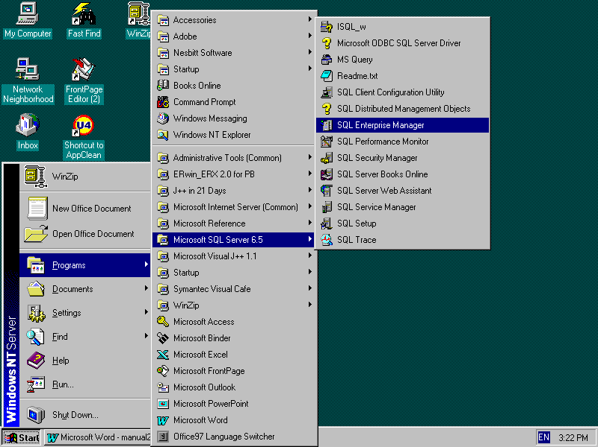
1. ทำการเรียกใช้งาน Microsoft SQL Server
รูปแสดงการเรียกใช้ Microsoft SQL Server
- เมื่อเข้าสู่โปรแกรมแล้วก็เริ่มทำการสร้าง Database Devices โดยคลิ๊กเมาส์ขวา ที่โฟลเดอร์ ชื่อ “Database Devices” แล้วเลือก “New Device…” ดังรูป

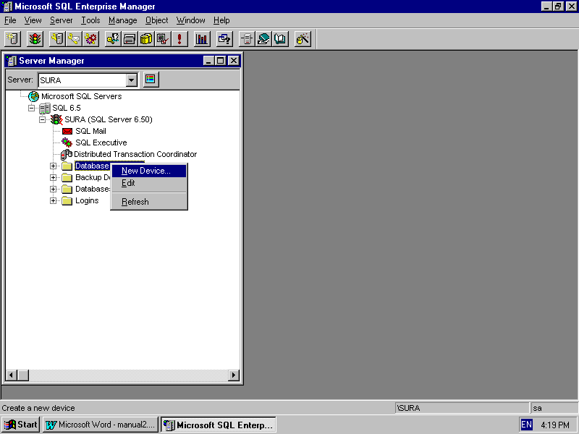
รูปแสดงการสร้าง Database Device
จากนั้นก็ป้อนรายละเอียดต่างๆ ลงใน Dialox box
- ชื่อ Device คือ Proj97
- ขนาด เท่ากับ 50 MB
- ไดร์ฟที่จะให้เก็บ คือ C:\
เมื่อกรอกครบแล้วก็กดปุ่ม “Create Now”
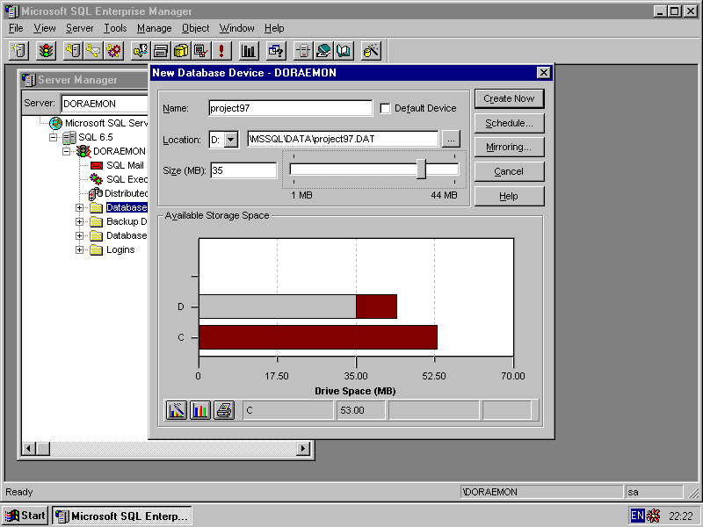
รูปแสดงการกำหนดรายละเอียดของ Database Devices

- ทำการสร้าง Database ใหม่โดยคลิ๊กเม้าส์ขวาที่โฟลเดอร์ชื่อ “Database” แล้วเลือก “New Databases…” ดังรูป
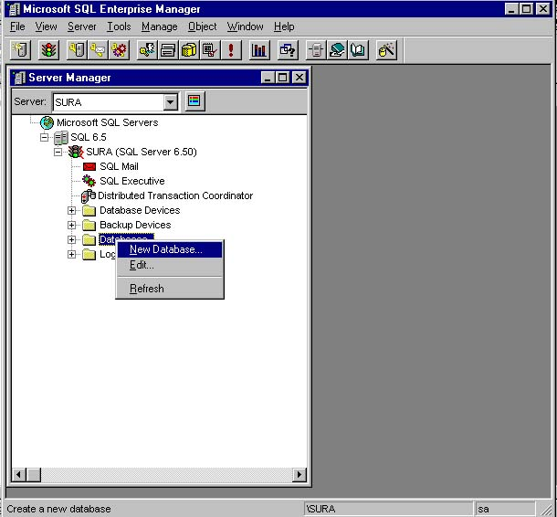
รูปแสดงการสร้าง Database ใหม่
จากนั้นก็ทำการป้อนรายละเอียดลงใน Dialox box
- ชื่อ ( Name ) คือ Proj97
- ชื่อ Database Device คือ master
- ขนาดของ Database เท่ากับ 11 MB
เมื่อกรอกเสร็จแล้วก็ให้กดปุ่ม “Create Now”

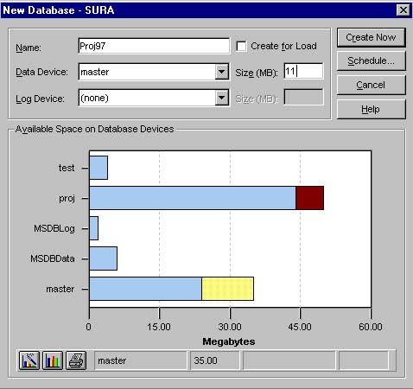
รูปแสดงการกำหนดรายละเอียดของ Database

- สร้าง Datasource Name ในไอคอน 32 Bit ODBC ภายใน Control Panel โดยใช้ชื่อว่า Proj 97
- สร้างไดเร็คตอรี Proj97 ภายในฮาร์ดไดรว์ C:\InetPub\wwwroot และ C:\InetPub\scripts ซึ่งก็จะเป็น C:\InetPub\wwwroot\Proj7 และ C:\InetPub\scripts\Proj97
- ทำการสำรองไฟล์ในไดเร็คตอรี A:\HTML จากดิสต์เก็ตต์ ลงในไดเร็คตอรีของฮาร์ดไดรว์ ที่ตำแหน่ง C:\InetPub\wwwroot\Proj97
- ทำการสำรองไฟล์ในไดเร็คตอรี A:\IDC จากดิสต์เก็ตต์ ลงในไดเร็คตอรีของฮาร์ดไดรว์ ที่ตำแหน่ง C:\InterPub\scripts\Proj97
- ทำการสำรองไฟล์ในไดเร็คตอรี A:\HTX จากดิสต์เก็ตต์ ลงในไดเร็คตอรีของฮาร์ดไดรว์ ที่ตำแหน่ง C:\InterPub\scripts\Proj97
- ทำการติดตั้งบราวเซอร์บนเครื่องลูกข่าย ซึ่งควรใช้เป็น Microsoft Internet Explorer 3.0 ขึ้นไปเนื่องจากระบบลงทะเบียนนี้ ถูกพัฒนาขึ้นมาสำหรับการแสดงผลของบราวเซอร์นี้

การติดตั้ง Data Source ใน ODBC
ขั้นตอนการติดตั้ง Data Source ชื่อ “Proj97”
- เปิด Control Panel แล้วดับเบิ้ลคลิกที่ ไอคอน 32bit ODBC ดังรูปที่ 1

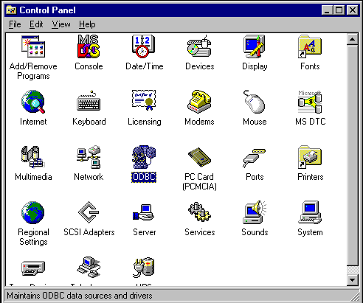
รูปที่ 1 Control Panel

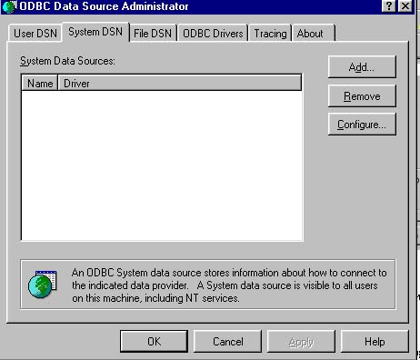
- เมื่อผู้ใช้เลือกไอคอนนี้จะปรากฏหน้าจอ ดังรูปที่ 2
รูปที่ 2

- ผู้ใช้ต้องเลือก Tab Panel ที่ชื่อ System DSN จะมีปุ่มให้ผู้ใช้เลือกทั้งหมด 3 ปุ่ม คือ Add , Remove หรือ Config ให้ผู้ใช้เลือก Add เพื่อทำการสร้าง Data Source ใหม่ ซึ่งจะปรากฏหน้าจอ ดังรูปที่ 3
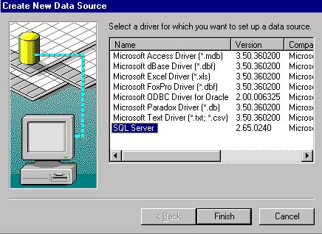
รูปที่ 3

- ผู้ใช้ต้องเลือก Driver ที่ชื่อว่า SQL Server แล้วคลิกที่ปุ่ม Finish ดังรูปที่ 4 และ จะปรากฏหน้าจอดังรูปที่ 5

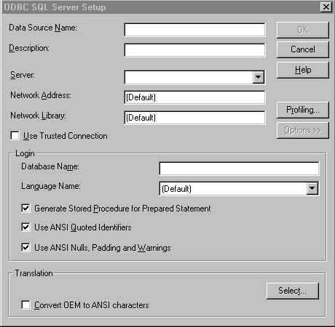
รูปที่5

- ผู้ใช้ป้อนข้อมูลสำหรับ Data Source ใหม่ ดังนี้
- Data Source Name : Proj97
- Data Source Description : Project Database
- Server : (local)
- Database Name : proj97
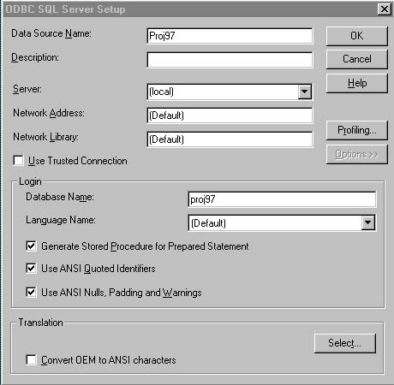
ดังรูปที่ 6
รูปที่ 6 การติตั้งค่าต่างๆใน ODBC SQL Server

- เมื่อผู้ใช้ตั้งค่าต่างๆตามที่ต้องการเรียบร้อยแล้ว ก็ตกลงโดยการคลิกที่ปุ่ม OK จะปรากฏหน้าจอดังรูปที่ 7 ซึ่งจะมี System Data Source ที่ชื่อว่า Proj97 ที่หน้าจอ ผู้ใช้ตอบตกลงโดยการคลิกที่ปุ่ม OK อีกครั้ง เป็นอันเสร็จสิ้นการติดตั้ง ODBC Data Source
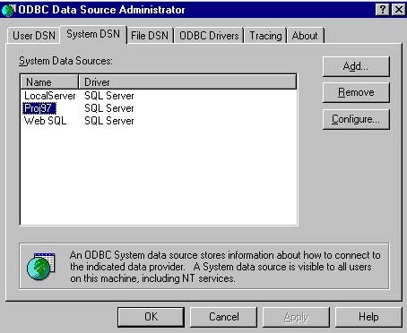
รูปที่ 7

การใช้งานระบบทะเบียนในส่วนการจัดตารางเรียน และ ตารางสอน

- การเข้าใช้งานระบบ
ผู้ใช้จำเป็นต้องป้อนข้อมูลผู้ใช้ก่อนการเข้าใช้งานระบบลงทะเบียน ข้อมูลที่ป้อน คือ รหัสนักศึกษา และ รหัสผ่าน
ขั้นตอนการใช้งาน
- ป้อน URL ( http://sura/Proj97Scripts/reg.htm) เพื่อเข้าสู่หน้าจอการรับข้อมูล ผู้ใช้ก่อนการใช้งานระบบ ซึ่งจะปรากฏหน้าจอดังรูปที่1
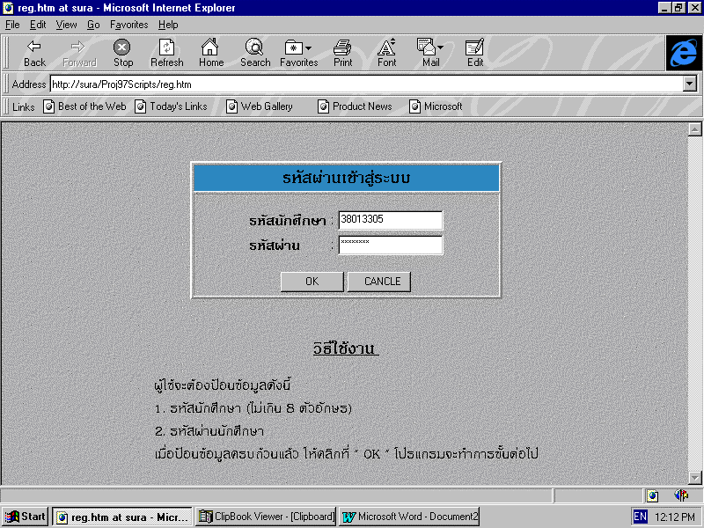รูปที่1 แสดงหน้าจอการรับข้อมูลผู้ใช้

- ป้อนข้อมูลผู้ใช้ เช่น รหัสนักศึกษา คือ 38013305 และ รหัสผ่าน คือ 38013305
- คลิกปุ่ม OK เพื่อตกลง หรือ คลิกปุ่ม CANCLE เมื่อไม่ต้องการ
- ผลลัพธ์มีได้ 3 อย่าง คือ ข้อมูลถูกต้อง , ข้อมูลไม่ถูกต้อง หรือ ข้อมูลไม่ครบถ้วน

- ในกรณีที่ผู้ใช้ป้อนข้อมูลไม่ครบถ้วน
- รหัสนักศึกษาไม่ครบ 8 ตัวอักษร
- รหัสนักศึกษาไม่ใช่ตัวเลขทั้งหมด
รูปที่2 แสดงหน้าจอการรับข้อมูลผู้ใช้ไม่ครบถ้วน
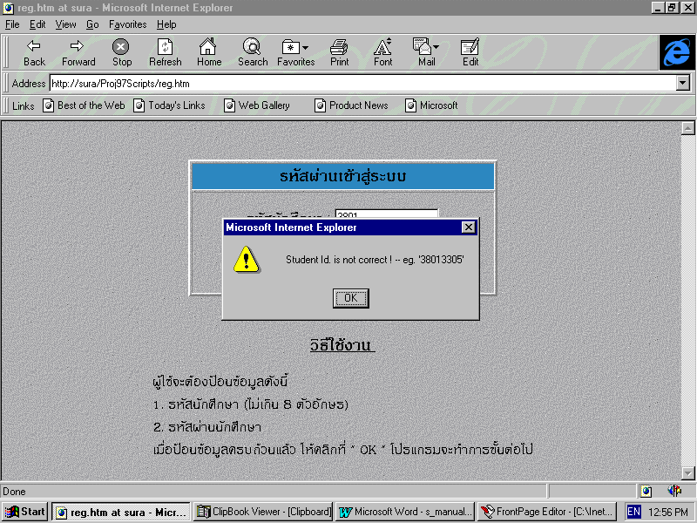

ในกรณีที่ผู้ใช้ป้อนข้อมูลไม่ถูกต้อง
- รหัสนักศึกษาไม่ถูกต้อง เช่น 3709610145
- รหัสผ่านไม่ถูกต้อง
จะปรากฏหน้าจอดังรูป
รูปที่3 แสดงหน้าจอการรับข้อมูลไม่ถูกต้อง
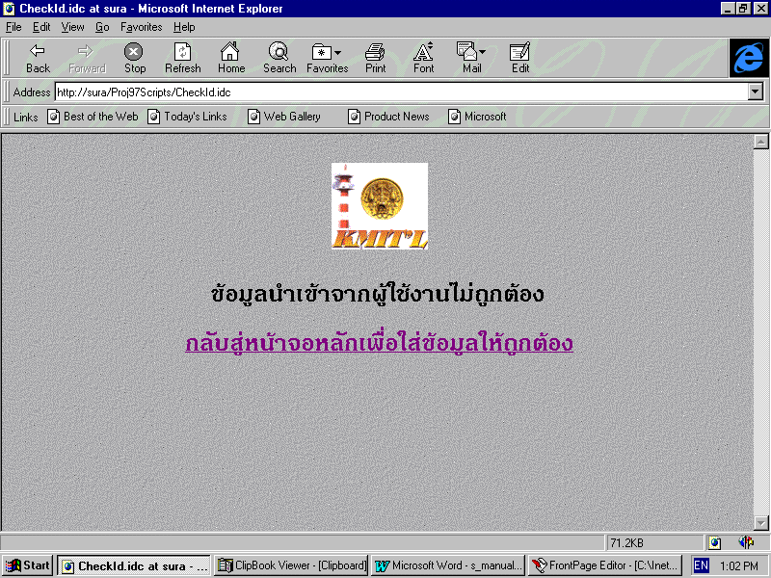

- ในกรณี่ที่ผู้ใช้ป้อนข้อมูลถูกต้องและครบถ้วน เช่น รหัสนักศึกษา คือ 38013305 และ รหัสผ่าน คือ 38013305 จะปรากฏหน้าจอการทำงานต่อไปดังรูป
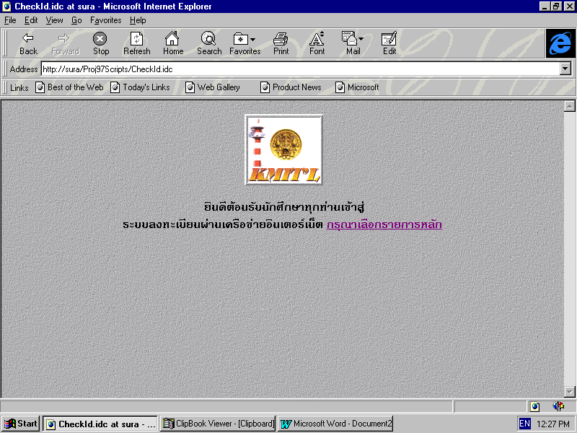
รูปที่4 แสดงหน้าจอการรับข้อมูลถูกต้อง

- เมนูหลัก
เป็นส่วนการทำงานหลัก ซึ่งแบ่งการทำงานออกเป็น 4 ส่วน ดังนี้
- การแสดงข้อมูลชั้นเรียน
- การแสดงข้อมูลรายละเอียดวิชาเรียน
- การแสดงข้อมูลวิชาเรียน
- การแสดงข้อมูลตารางเรียน
ดังรูป
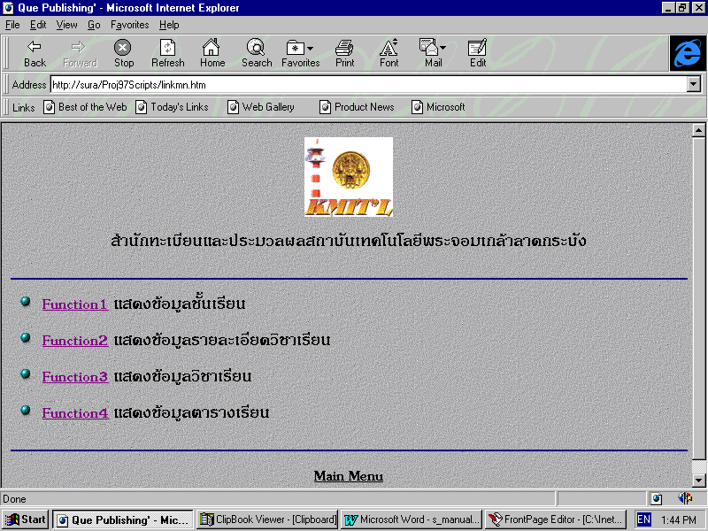
รูปที่5 แสดงหน้าจอเมนูหลัก

- การแสดงข้อมูลชั้นเรียน
ขั้นตอนการใช้งาน
- เลือกการทำงานที่1 จากหน้าจอเมนูหลัก(รูปที่ 5) จะปรากฏหน้าจอการทำงานดังรูปที่ 6
- ป้อนรหัสห้องเรียนทั้งหมด หรือ บางส่วน เช่น A หรือ A-201
- คลิกปุ่ม Run Query เพื่อตกลง หรือ คลิกปุ่ม Reset Query เพื่อลบข้อมูลที่ป้อน
- ผลลัพธ์ มีได้ 3 อย่าง คือ ค้นพบข้อมูลหลายแถว , 1แถว หรือ ไม่พบข้อมูลที่สอดคล้อง กับข้อมูลที่ป้อน ซึ่งข้อมูลที่แสดง จะประกอบด้วย รหัสชั้นเรียน , ชั้นที่ , ชนิดของห้องเรียน , ความจุ , อาคาร , ชื่ออาคาร และ สถานที่
- เมื่อเสร็จสิ้นการทำงานผู้ใช้สามารถกลับสู่หน้าจอเมนูหลัก ได้โดยการคลิกที่ กลับสู่เมนูหลัก ซึ่งจะปรากฏหน้าจอดังรูปที่ 5
รูปที่6 แสดงหน้าจอการทำงานที่1 การแสดงข้อมูลชั้นเรียน
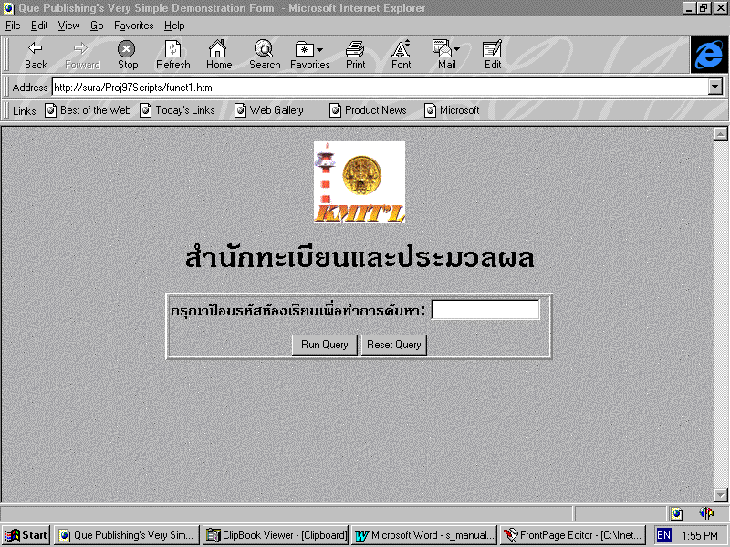

- ในกรณีที่พบข้อมูลมากกว่า 1 แถว
เมื่อผู้ใช้ป้อนทำการข้อมูลเพียงบางส่วน เช่น A หรือ B เป็นต้น ซึ่งจะทำให้ได้ผลลัพธ์ เป็นข้อมูลหลายแถว ดังรูป
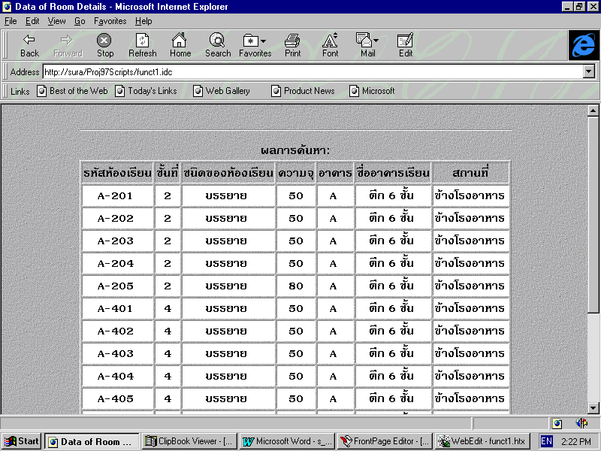
รูปที่7 หน้าจอแสดงผลลัพธ์การเรียกค้นข้อมูลชั้นเรียนในกรณีที่มีข้อมูลหลายแถว

- ในกรณีที่พบข้อมูลเพียง 1 แถว
เมื่อผู้ใช้ป้อนทำการข้อมูลครบ เช่น A-201 เป็นต้น ซึ่งจะทำให้ได้ผลลัพธ์เป็นข้อมูลเพียง 1 แถว ดังรูป
รูปที่ 8 แสดงหน้าจอผลลัพธ์การเรียกค้นข้อมูลชั้นเรียนในกรณีที่ข้อมูลที่พบมีเพียง 1 แถว
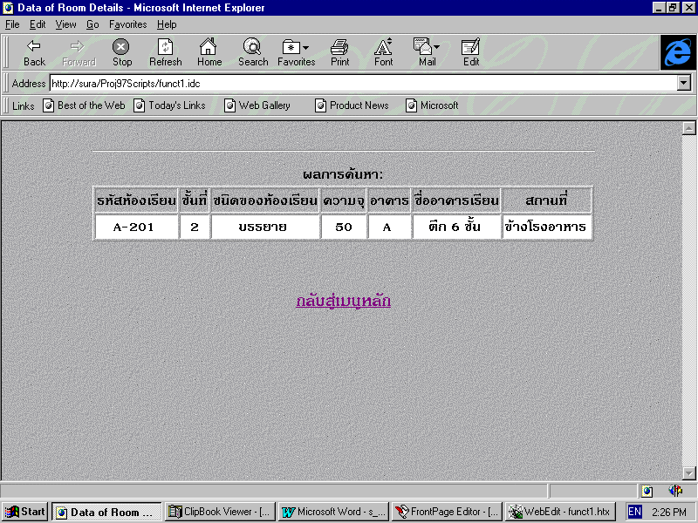

- ในกรณีที่ไม่พบข้อมูลที่สอดคล้องกับข้อมูลที่ผู้ใช้ป้อน
เมื่อผู้ใช้ป้อนรหัสที่ไม่ถูกต้อง เช่น Z-909 , P-506 เป็นต้น จะปรากฏหน้าจอเตือน การใส่ข้อมูลไม่ถูกต้อง ดังรูป
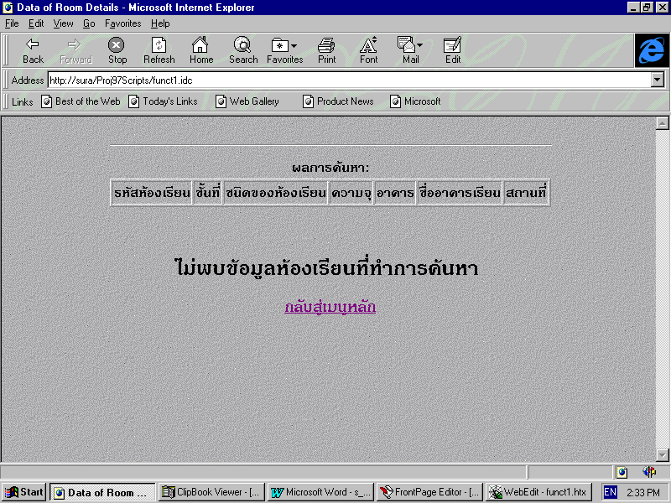
รูปที่ 9 แสดงหน้าจอการเรียกค้นข้อมูลชั้นเรียน ในกรณีที่ไม่พบข้อมูลที่ต้องการ

- การแสดงข้อมูลรายละเอียดวิชาเรียน
ผู้ใช้สามารถสอบถามข้อมูลรายละเอียดวิชาเรียนได้ใน 2 ลักษณะ คือ
- การสอบถามโดยใช้รหัสวิชาเรียน
- การสอบถามโดยใช้ชื่อวิชาเรียน
ซึ่งข้อมูลที่แสดงจะประกอบด้วย
- การสอบถามโดยใช้รหัสวิชาเรียน
ขั้นตอนการใช้งาน
- เลือกการทำงานที่ 2 จากหน้าจอเมนูหลัก(รูปที่ 5) จะปรากฎหน้าจอการทำงานดังรูปที่ 10
- ป้อนรหัสวิชาเรียนทั้งหมด หรือ บางส่วน เช่น 0107 หรือ 01073110 โดยเมื่อผู้ใช้ทำการป้อนข้อมูลเพียงบางส่วนผลลัพธ์ที่ได้จะเป็นข้อมูลแถวแรกที่สอดคล้องกับข้อมูลที่ผู้ใช้ป้อน และเมื่อผู้ใช้ป้อนข้อมูลครบถ้วนผลลัพธ์ คือ ข้อมูลที่สอดคล้อง กับข้อมูลที่ผู้ใช้ป้อน
- คลิกปุ่ม Run Query เพื่อตกลง หรือ คลิกปุ่ม Reset Query เพื่อลบข้อมูลที่ป้อน
- ผลลัพธ์มีได้ 2 อย่าง คือ พบ หรือ ไม่พบข้อมูลที่สอดคล้อง ดังรูปที่ 13 และ 14 ตามลำดับ
- เมื่อเสร็จสิ้นการทำงาน ผู้ใช้สามารถกลับสู่หน้าจอเมนูหลัก ได้โดยการคลิกที่ กลับสู่เมนูหลัก ซึ่งจะปรากฏหน้าจอดังรูปที่ 5
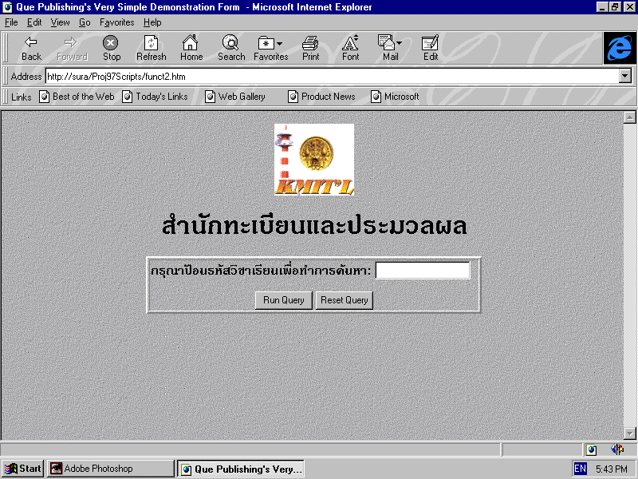
รูปที่ 10 หน้าจอการทำงานที่ 2 การแสดงข้อมูลรายละเอียดวิชาเรียนตามรหัสวิชา
- การสอบถามโดยใช้ชื่อวิชาเรียน
ขั้นตอนการใช้งาน
- เลือกการทำงานที่ 7 จากหน้าจอเมนูหลัก(รูปที่ 5) จะปรากฎหน้าจอการทำงานดังรูปที่ 11
- ป้อนชื่อวิชาเรียนทั้งหมด หรือ บางส่วน เช่น “Compiler” หรือ “Compiler Construction” ซึ่งตัวอักษรที่พิมพ์ทั้งตัวพิมพ์ใหญ่ และ ตัวพิมพ์เล็ก สามารถเรียกค้นข้อมูลได้เช่นเดียวกัน โดยเมื่อผู้ใช้ทำการป้อนข้อมูลเพียงบางส่วนผลลัพธ์ที่ได้จะเป็นข้อมูลแถวแรกที่สอดคล้องกับข้อมูลที่ผู้ใช้ป้อน และเมื่อผู้ใช้ป้อนข้อมูลครบถ้วนผลลัพธ์ คือ ข้อมูลที่สอดคล้อง กับข้อมูลที่ผู้ใช้ป้อน
- คลิกปุ่ม Run Query เพื่อตกลง หรือ คลิกปุ่ม Reset Query เพื่อลบข้อมูลที่ป้อน
- ผลลัพธ์มีได้ 2 อย่าง คือ พบ หรือ ไม่พบข้อมูลที่สอดคล้อง ดังรูปที่ 12 และ 14 ตามลำดับ
- เมื่อเสร็จสิ้นการทำงาน ผู้ใช้สามารถกลับสู่หน้าจอเมนูหลัก ได้โดยการคลิกที่ กลับสู่เมนูหลัก ซึ่งจะปรากฏหน้าจอดังรูปที่ 5
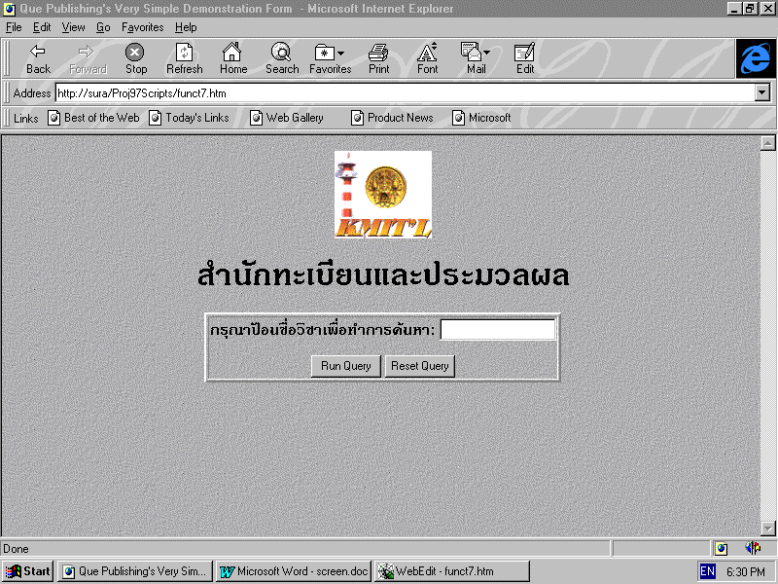
รูปที่ 11 หน้าจอการทำงานที่ 2 การแสดงข้อมูลรายละเอียดวิชาเรียนตามชื่อวิชา

รูปที่ 12 หน้าจอผลลัพธ์ของการเรียกค้นข้อมูลรายละเอียดชั้นเรียนตามชื่อวิชา เช่น compiler
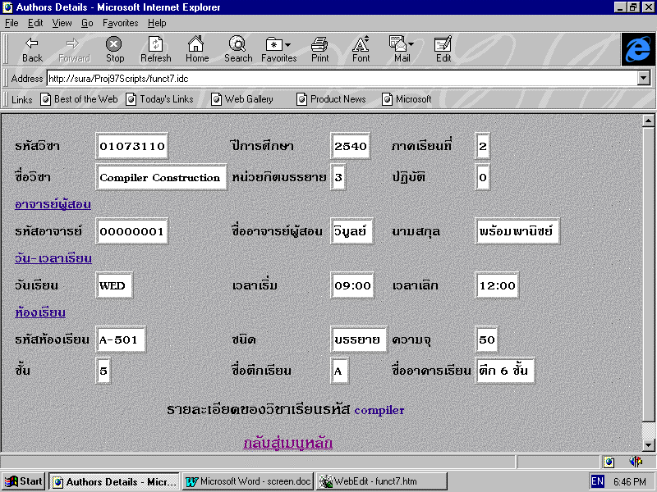

รูปที่ 13 หน้าจอผลลัพธ์ของการเรียกค้นข้อมูลรายละเอียดชั้นเรียนตามรหัสวิชา เช่น 01073110
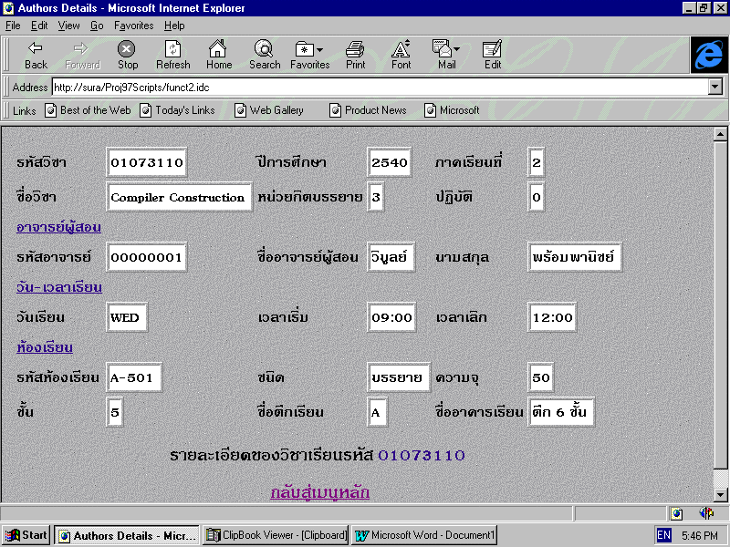

รูปที่ 14 หน้าจอผลลัพธ์ของการเรียกค้นข้อมูลรายละเอียดชั้นเรียนในกรณีที่ไม่พบข้อมูลที่สอดคล้องกับข้อมูลที่ผู้ใช้ป้อน เช่น 01071111
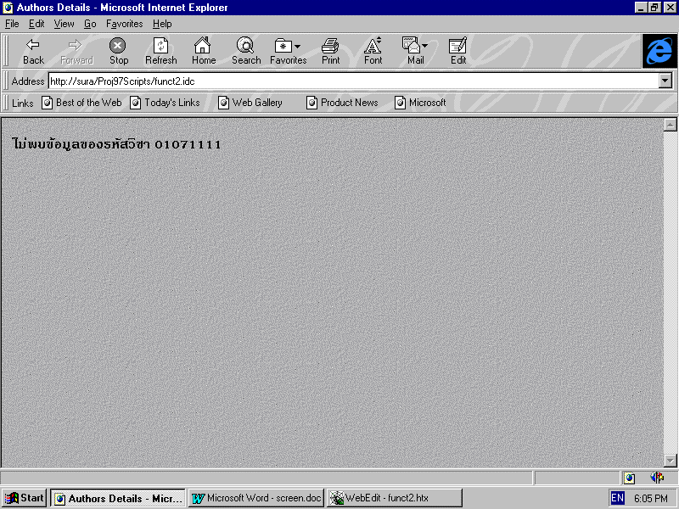

- การแสดงข้อมูลวิชาเรียน
ข้อมูลผลลัพธ์ที่แสดง จะประกอบด้วย รหัสวิชาเรียน และ ชื่อวิชาเรียน
ขั้นตอนการใช้งาน
- เลือกการทำงานที่ 3 จากหน้าจอเมนูหลัก(รูปที่ 5) จะปรากฎหน้าจอการทำงานดังรูปที่ 15
- ป้อนรหัสวิชาเรียนทั้งหมด หรือ บางส่วน เช่น “0107” หรือ “01073110” โดยเมื่อผู้ใช้ทำการป้อนข้อมูล เพียงบางส่วนผลลัพธ์ที่ได้จะเป็นข้อมูลแถวแรก ที่สอดคล้องกับข้อมูลที่ผู้ใช้ป้อน และเมื่อผู้ใช้ป้อนข้อมูลครบถ้วนผลลัพธ์ คือ ข้อมูลที่สอดคล้องกับข้อมูลที่ผู้ใช้ป้อน ในกรณีที่ผู้ใช้ไม่ป้อนค่าข้อมูลรหัสวิชาเรียน ผลลัพธ์ที่ได้ คือ ข้อมูลวิชาเรียนทุกวิชา
- คลิกปุ่ม Run Query เพื่อตกลง หรือ คลิกปุ่ม Reset Query เพื่อลบข้อมูลที่ป้อน
- ผลลัพธ์มีได้ 2 อย่าง คือ พบ หรือ ไม่พบข้อมูลที่สอดคล้อง
- เมื่อเสร็จสิ้นการทำงาน ผู้ใช้สามารถกลับสู่หน้าจอเมนูหลัก ได้โดยการคลิกที่ กลับสู่เมนูหลัก ซึ่งจะปรากฏหน้าจอดังรูปที่ 5
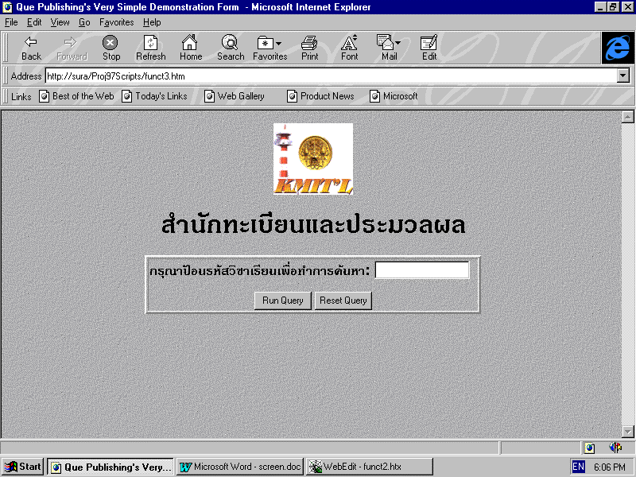
รูปที่ 15 แสดงหน้าจอการทำงานที่ 3 การเรียกค้นข้อมูลวิชาเรียน

- ในกรณีที่ผู้ใช้ไม่ป้อนข้อมูลรหัสวิชเรียน
เมื่อผู้ใช้ไม่ทราบรหัสวิชาเรียน ผู้ใช้สามารถเรียกค้นข้อมูลวิชาเรียนได้ทันทีโดยไม่จำเป็นต้อง ป้อนรหัสวิชาเรียน ระบบจะทำการเรียกค้นข้อมูลทั้งหมด และจะปรากฏหน้าจอ ดังรูป
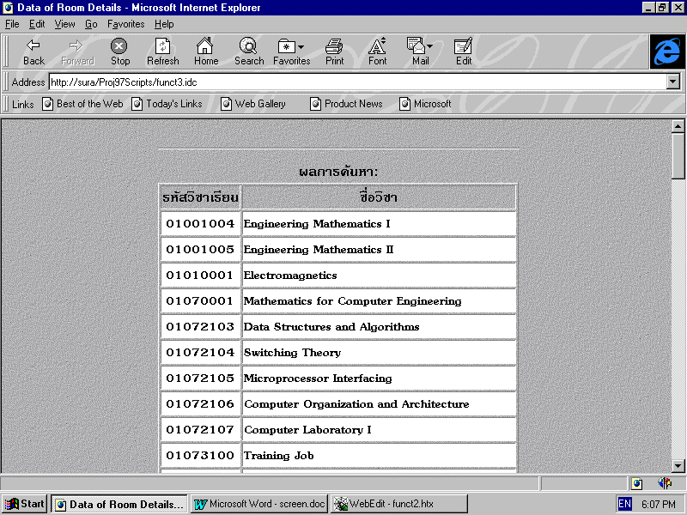
รูปที่ 16 แสดงหน้าจอผลลัพธ์การเรียกค้นข้อมูลวิชาเรียนในกรณีที่ผู้ใช้ไม่ได้ป้อนรหัสวิชาเรียน

- ในกรณีที่ผู้ใช้ป้อนข้อมูลรหัสวิชาเรียนเพียงบางส่วน
เมื่อผู้ใช้ทราบรหัสวิชาเรียนเพียงบางส่วน เช่น “0107” , “01073” หรือ “010731” เป็นต้น ผู้ใช้สามารถป้อนข้อมูลเท่าที่ทราบ แล้ว ระบบจะทำการเรียกค้นข้อมูลที่มีค่าสอดคล้องกับค่าที่ผู้ใช้ป้อน และจะปรากฏหน้าจอดังรูป
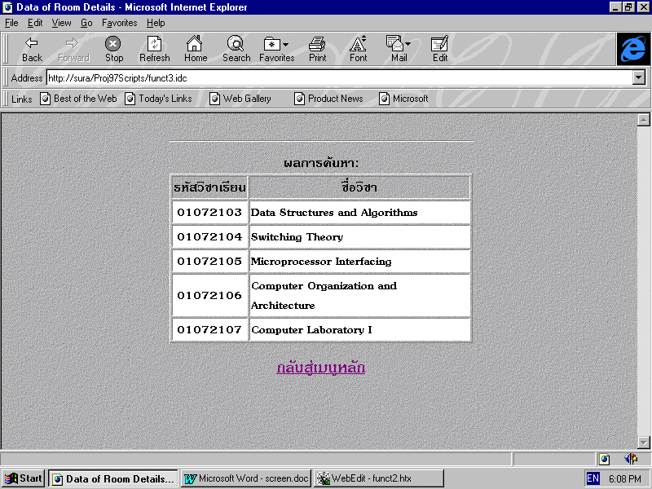
รูปที่ 17 แสดงหน้าจอผลลัพธ์การเรียกค้นข้อมูลวิชาเรียน ในดรณีที่ผู้ใช้ป้อนข้อมูลเพียงบางส่วน เช่น0107210

- ในกรณีที่ผู้ใช้ป้อนข้อมูลครบถ้วน
เมื่อผู้ใช้ทราบถึงข้อมูลรหัสวิชาเรียนครบถ้วน ผู้ใช้สามารถเรียกค้นข้อมูลได้ทันที โดยผู้ใช้ทำการป้อนข้อมูลรหัสวิชาเรียน เช่น “01073110” เป็นต้น แล้วระบบจะทำการเรีกค้นข้อมูล และจะปรากฏหน้าจอผลลัพธ์ ดังรูป
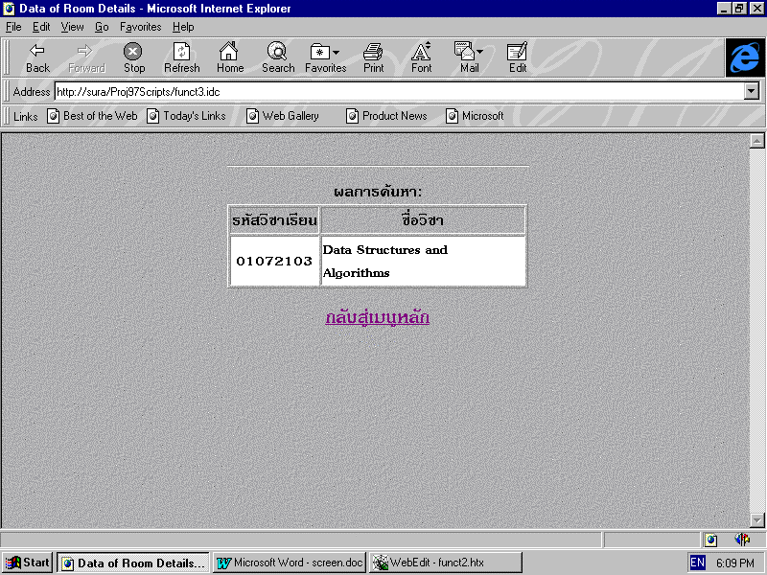
รูปที่ 18 แสดงหน้าจอผลลัพธ์การเรียกค้นข้อมูลวิชาเรียน ในดรณีที่ผู้ใช้ป้อนข้อมูลครบถ้วน เช่น 01073110

- ในกรณีที่ผู้ใช้ป้อนข้อมูลไม่ถูกต้อง
หากผู้ใช้ป้อนข้อมูลไม่ถูกต้อง เช่น 1111 ซึ่งไม่สอดคล้องกับข้อมูลรหัสวิชาเรียน ระบบจะทำการแจ้งข้อความเตือน ดังรูป
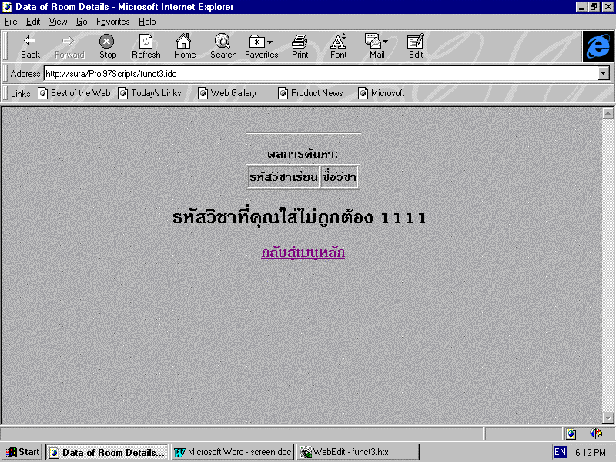
รูปที่ 19 แสดงหน้าจอผลลัพธ์การเรียกค้นข้อมูลวิชาเรียน ในดรณีที่ผู้ใช้ป้อนข้อมูลไม่ถูกต้อง เช่น 1111

- การแสดงข้อมูลตารางเรียน
ขั้นตอนการใช้งาน
- เลือกการทำงานที่ 3 จากหน้าจอเมนูหลัก(รูปที่ 5) จะปรากฎหน้าจอการทำงานดังรูปที่ 20
- ป้อนรหัสนักศึกษา เช่น “38013305” ซึ่งถ้าหากรหัสนักศึกษา ที่ป้อนไม่ถูกต้อง จะปรากฏข้อความเตือน ดังรูปที่ 22 แล้วจะให้ป้อนรหัสนักศึกษาให้ถูกต้องอีกครั้ง
- คลิกปุ่ม Run Query เพื่อตกลง หรือ คลิกปุ่ม Reset Query เพื่อลบข้อมูลที่ป้อน
- ผลลัพธ์ที่ได้จะแสดงประกอบด้วย รหัสนักศึกษา , ชื่อนักศึกษา และตารางเวลา ซึ่งจะระบุวิชาที่เรียนในแต่ละช่วงเวลาของนักศึกษาผู้นั้น ดังรูปที่ 21 ในกรณีที่นักศึกษาผู้นั้น ไม่ได้ลงทะเบียนไว้ ก็จะปรากฏเป็นตารางเวลาว่าง
- เมื่อเสร็จสิ้นการทำงาน ผู้ใช้สามารถกลับสู่หน้าจอเมนูหลัก ได้โดยการคลิกที่ กลับสู่เมนูหลัก ซึ่งจะปรากฏหน้าจอดังรูปที่ 5
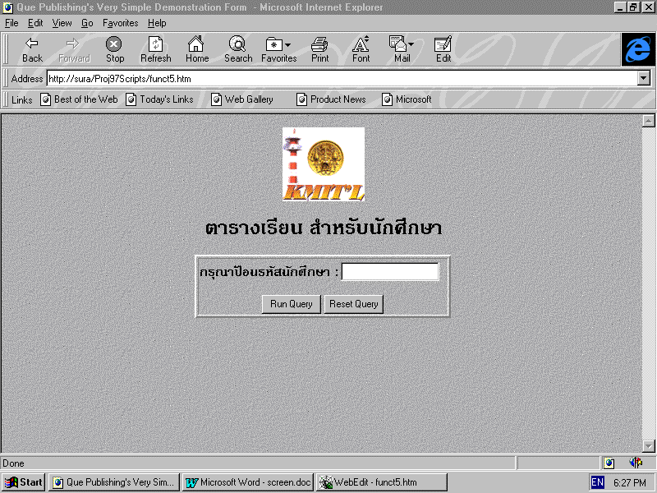
รูปที่ 20 แสดงหน้าจอการทำงานที่ 4 การแสดงข้อมูลตารางเรียน

รูปที่ 21 แสดงหน้าจอผลลัพธ์การเรียกค้นข้อมูลตารางเรียน ของนักศึกษารหัส 38013305
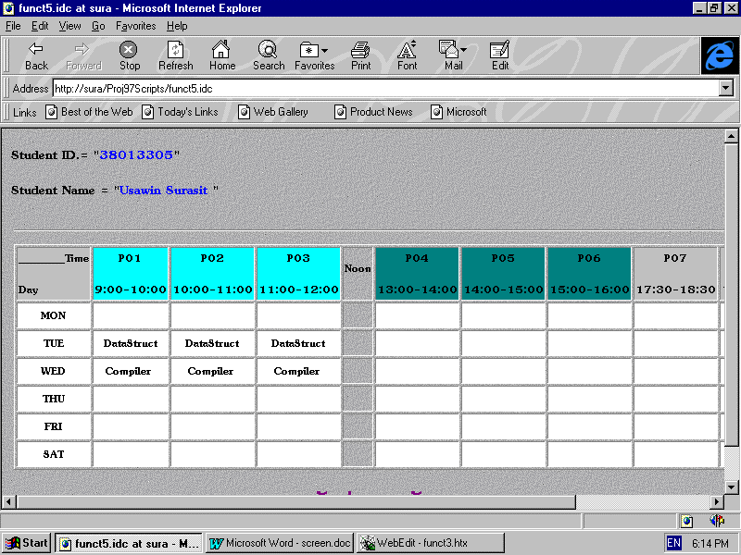

รูปที่ 22 แสดงหน้าจอเตือนการป้อนข้อมูลนักศึกษาไม่ถูกต้อง
